## 

## TISKOVÁ ZPRÁVA 25. února 2021

**Jak financovat koupi nemovitosti, když jejich ceny nadále rostou?**

**V roce 2020 byla kromě potřeby vlastní střechy nad hlavou jedním z hlavních motivů pro nákup nemovitosti snaha bezpečně uložit úspory a zároveň se projevil nadstandardní nárůst zájmu o rekreační objekty, které se ukázaly být příjemnější alternativou pro přečkání karantény než byty 2+kk na sídlišti. Poptávka tak neutichá, a to i přesto, že ceny nemovitostí stále stoupají. Na dosažitelnost bydlení mají vliv také změny úvěrové regulatoriky. Česká národní banka v loňském roce přestala uplatňovat dodržování kritérií poměru příjmu k finančním závazkům – parametry DSTI (poměr výše měsíčních splátek k měsíčnímu příjmu) a DTI (poměr celkového zadlužení k ročnímu příjmu). Většina bank si tato kritéria interně ponechala, mírně rozvolnila a po svém upravila. Analýzu současné situace na hypotečním poli a různých možností pro žadatele představuje finanční expert společnosti Bidli.**

Snižování úrokových sazeb v obecné rovině znamená vyšší dosažitelnost úvěrů na bydlení pro skupiny klientů s hraničními příjmy dle současné regulatoriky. Nicméně pouhá úroveň úroků nemá velký vliv na růst či pokles poptávky po bytech a domech. *„Pravděpodobné zvyšování úrokových sazeb v letošním roce samozřejmě může způsobit mírný pokles poptávky, ale nezapomínejme, že v České republice je stále více než polovina nemovitostí pořizována bez nutnosti použít hypotéku. Na vývoj cen budou tedy mít větší dopad jiné vlivy jako možný růst nezaměstnanosti, vývoj pandemie apod. Jiná situace by nastala při skokové změně sazeb, ovšem tomu zatím nic nenasvědčuje,“* vysvětluje finanční poradce společnosti [Bidli](http://www.bidli.cz) Dalibor Čerych. Navíc se trh s novými byty a domy stále potýká s velkým nedostatkem jak stavebních parcel, tak pracovních sil, ale i zdlouhavým povolovacím řízením.

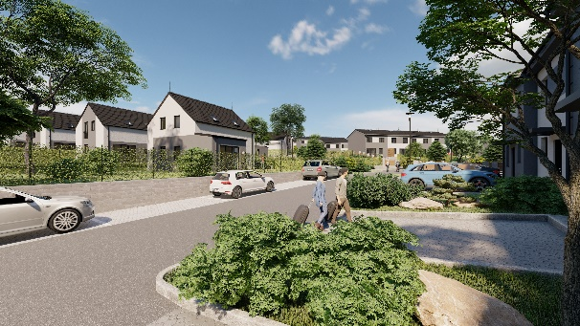Co se týče podílu bytů financovaných hypotékou, statistiky dlouhodobě uvádějí jejich využití u cca 40 % prodejů rezidenčních nemovitostí. Loňský rok byl také ovlivněn nadstandardním zájmem o rekreační objekty, o jejichž koupi někteří lidé do doby před koronavirem ani neuvažovali. *„Co loni nešlo přehlédnout, byl razantní nárůst poptávky po nemovitostech alespoň vzdáleně rekreačního charakteru, nejčastěji v širším okolí Prahy. V průběhu loňského léta se například dům u* *Brandýsa nad Labem s podlahovou plochou 150 m2 a s pozemkem přes 1 600 m2 prodával za 3 500 000 Kč. Nyní byste za stejnou cenu pořídili domek poloviční a s pozemkem čtvrtinovým,“* říká Dalibor Čerych.

*Vizualizace exteriéru v projektu Bidli v Myslince*

**Financování se stále častěji kombinuje**

Nejnižší běžné současné úrokové sazby, aniž by se klient upsal k nákupu životní pojistky nebo k podobné podmínce, najdeme nyní na úrovni 1,89 %. Poskytovatelé úvěrů jsou přísnější a počet zamítnutých žádostí již není nulový. Také se neoficiálně objevují „nežádoucí“ profese a podobně se zpřísnila kritéria vůči cizincům, v tomto se ale liší banka od banky.

Na trhu s hypotékami stále převládají ty 80%. Už proto, že mají o poznání nižší úrokovou sazbu. U 90% hypotečních úvěrů se totiž sazby mezi bankami různí mnohem více. *„Poměrně běžnou kombinaci představuje 80% hypotéka a 10% úvěr jiného typu, což pro řadu klientů může být zajímavější a lehce flexibilnější řešení než hypotéka 90%,“* radí Dalibor Čerych.Pokud má zájemce dostatečnou hotovost, vyplatí se mu i tak financovat nemovitost úvěrem, a to už proto, na jakých hodnotách se pohybuje inflace ve srovnání s úroky z hypoték. Jak ovšem poradce společnosti Bidli upozorňuje, v případě nákupu více nemovitostí čistě na investici se už nejedná o řešení bydlení a podmínky hypotéky se mění – klesá maximální splatnost, roste úrok a obvykle se i snižuje možná výše úvěru k hodnotě zástavy.

Využití hned několika způsobů financování bývá stále populárnější, ale i nutnější. Nejčastěji k tomu dochází, když banka hodnotu pořizované nemovitosti stanoví níže, než je kupní cena.Tuto situaci ilustruje Dalibor Čerych: „*Dejme tomu, že kupní cena činí 6 000 000 Kč, ale odhad banky pouze 5 800 000 Kč. Chtěli jsme si vzít 80% hypotéku, což je 4 800 000 Kč, nicméně banka půjčí jen 80 procent z odhadu, tedy 4 640 000 Kč. Máme kvůli 160 000 Kč platit po dobu prvního fixačního období podstatně vyšší úrok, třeba i o 0,5 %, z celé půjčené částky jen proto, že cokoliv nad 80 % hodnoty odhadu už je 90% hypotéka? Anebo si zmíněných 160 000 Kč půjčíme na tzv. nezajištěný úvěr ze stavebního spoření s anuitním splácením?“*

*Vizualizace interiéru v projektu Bidli v Myslince*

**Jaké jsou alternativy a řešení krize?**

V případě nedosažitelnosti vysněného bydlení nelze vybrat žádnou obvyklou variantu řešení – každý má jiný přístup k riziku, jistotu či nejistotu udržení příjmu, jiné priority a parametry, u kterých by byl ochoten slevit. *„Osobně si myslím, že k většímu omezení dosažitelnosti vedl v nedávné minulosti zákaz poskytování 100% hypoték a zavedení kritérií na přiměřenost finančních závazků k příjmům dlužníka,“* zmiňuje Dalibor Čerych. Kromě pronájmu pak představuje alternativu při nedosažitelnosti hypotečního úvěru družstevní bydlení. To může být za určitých okolností ideálním řešením například pro ty skupiny klientů, které mají stabilní příjmy, ovšem nikoliv podle kritérií požadovaných bankou. Pokud družstevní byt nebude do roka převeden do osobního vlastnictví a nelze tak na něj čerpat tzv. předhypotéku, lze získat jiné úvěry. *„Navíc u družstevního bydlení existuje varianta, že si úvěr od banky bere nikoliv jednotlivec, ale družstvo, jemuž pak zájemce/člen družstva splácí měsíční splátku s předpokladem finálního přechodu vlastnictví po doplacení úvěru. V Bidli jsme takto zprostředkovali družstevní financování již v objemu blížícím se jedné miliardě, takže si troufám říct, že zájem je značný,“* doplňuje Dalibor Čerych.

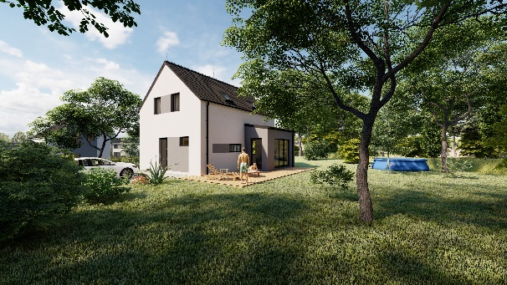Mnoho lidí se v současném obtížném období potýká s jiným problémem, a sice ztrátou schopnosti splácet hypotéku. To může mít řadu příčin a stejně tak řadu individuálních řešení. Neexistuje tedy univerzální odpověď. *„Nejdůležitější pravidlo zní – komunikujte a řešte takovou situaci s bankou bez odkladu, největší chybou je strategie mrtvého brouka. Nevíte-li si rady, kontaktujte nezávislého finančního poradce,“* doporučuje Dalibor Čerych a dodává: *„A rada využít poradenství nezávislých odborníků platí i v případě volby financování. Umí zhodnotit různé možnosti a podmínky jednotlivých finančních institucí a pomohou vám vybrat tu nejlepší.”*

*Vizualizace exteriéru v projektu Bidli v Myslince*

***BIDLI holding, a.s.,*** *je největším komplexním projektem pro bydlení v České republice. Společnost jako jediná na trhu řeší kompletní škálu služeb – realitní činnost, hypoteční poradenství, rezidenční development, družstevní bydlení, pojištění, dodávku energií a fotovoltaických elektráren, výrobu dřevostaveb a nábytku i designové řešení interiéru. Klientovi je tak schopna zajistit nové bydlení i vše, co k němu potřebuje.*

***Další informace:***

**Crest Communications**

Marcela Kukaňová, tel.: +420 731 613 618, [marcela.kukanova@crestcom.cz](mailto:marcela.kukanova@crestcom.cz)

Michaela Muczková, tel.: +420 778 543 041, [michaela.muczkova@crestcom.cz](mailto:michaela.muczkova@crestcom.cz)

[**www.crestcom.cz**](http://www.crestcom.cz)**;** [**www.bidli.cz**](http://www.bidli.cz)